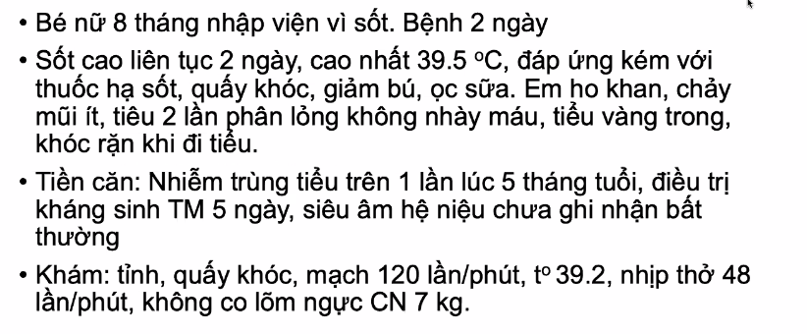

**1. Chẩn đoán sơ bộ:**

Nhiễm trùng tiểu trên tái phát phức tạp theo dõi biến chứng nhiễm trùng huyết

**2. Đề nghị CLS**

- TPTNT

- Công thức máu, CRP

- Cấy nước tiểu, cấy máu

- Siêu âm hệ niệu

- Ure, creatinin huyết thanh

- AST, ALT

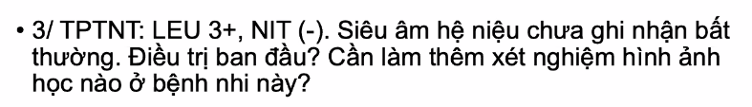

**3.**

**\* Điều trị ban đầu:**

Nhập viện

Paracetamol 250mg ½ gói x3 (uống) khi sốt >= 38.5 độ C

Ceftriaxone 1g/lọ 560 mg (TMC) 1 lần/ngày

Amikacin 240mg/lọ 105mg pha với Glucose 5% đủ 25ml TTM/30 phút 1 cử/ngày

Chăm sóc cấp 3

2BT cháo, sữa

**\* Xét nghiệm cần làm thêm:**

Chụp bàng quang niệu quản ngược dòng

Xạ hình thận ~~DMSA~~ DTPA-Lasix

DMSA ít sử dụng lắm, vì thực tế người ta quan tâm bất thường trên xét nghiệm hơn là sẹo trên hình ảnh học.

Tái phát là phải xem có 2 cái này không

CAKUT: bất thường thận niệu bẩm sinh

BBD: bowel bladder disfunction